2017“挑战杯”河北省大学生课外学术科技作品竞赛
- 团队简介
团队名称：孙慕晨团队
成员:71512班孙慕晨 71532班段宇轩 11551班郭超 71523班杨丹宁 71511班师嘉悦 21451班周子昂 11324班孔 凯
作品名称：弘扬中国工匠精神，中国制造由大到强之路— 以沈飞集团和唐钢集团为例
指导教师：柳彬德、初钊鹏
本次竞赛获奖情况：2017年“挑战杯”河北省大学生课外学术科技作品竞赛
特等奖

- 团队照片
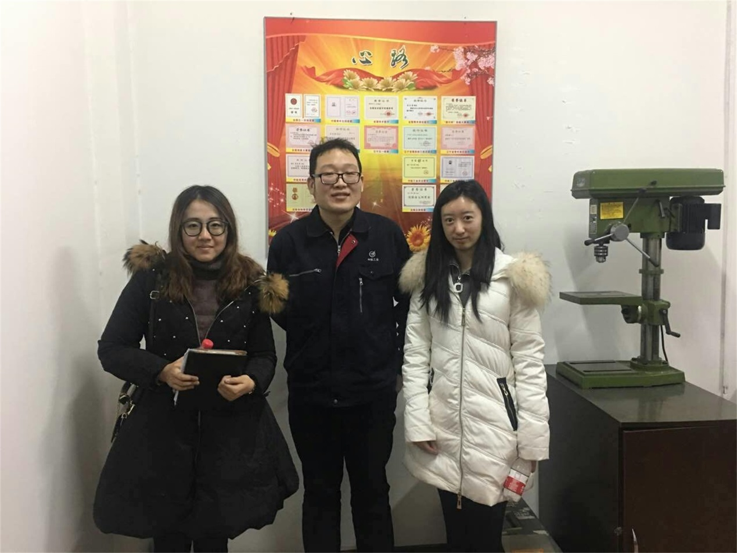
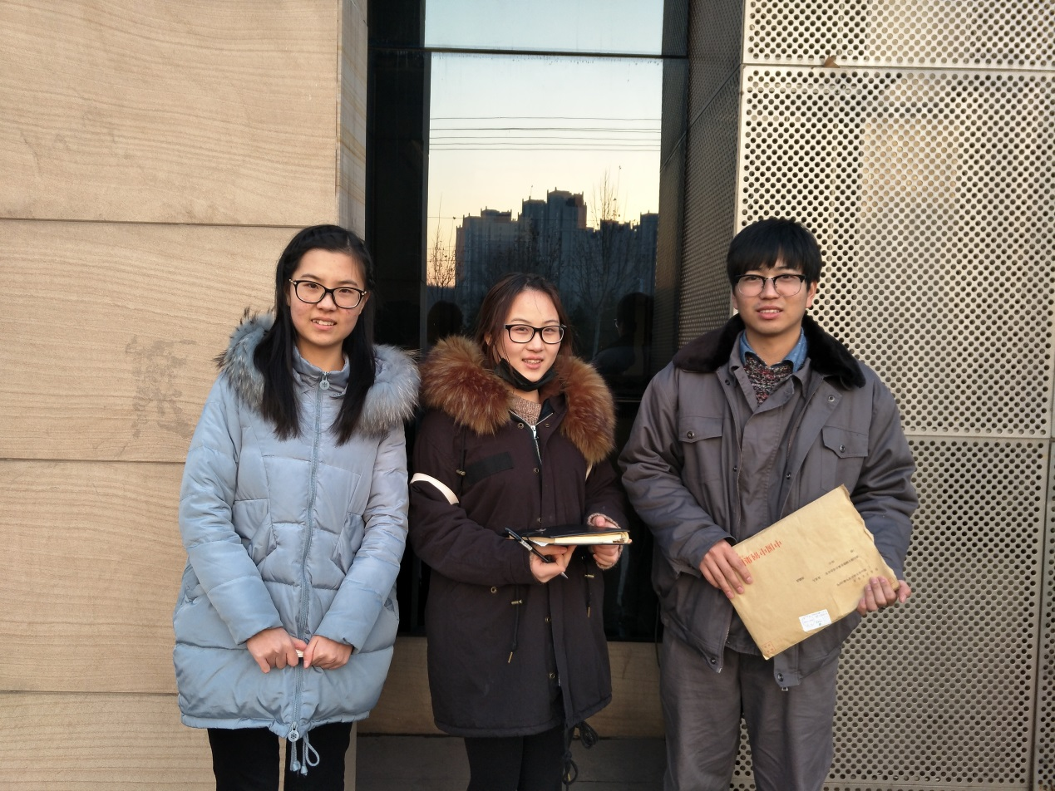
- 证书照片
